---------------------------------------------------

计划课程安排：

FUNDAMENTAL(7天)      该阶段已结束

OOP(11天)                        该阶段已结束

JAVASE01(10天)              该阶段已结束

JAVASE02(12天)               该阶段已结束

WEBBASIC(11天)        该阶段已结束

JQUERY(2天)                    该阶段已结束

DATABASE(5天)            该阶段已结束

JDBC(2天)                         该阶段已结束

SERVLETJSP(13天)      ←当前为该阶段第9天

SPRINGMYBATIS01(8天)

AJAX(2天)

~~SPRINGMYBATIS02(12天)~~（该阶段已被取消）

~~LINUX(2天)~~                        （该阶段已被取消）

~~NGINX(2天)~~                      （该阶段已被取消）

~~REDIS(2天)~~                       （该阶段已被取消）

~~T-STORE(5天)~~                            （该阶段已被取消）

预计合计：100天

预计剩余：18天 （15天正课+3天自习）

注1：上述信息随时可能发生更改，仅供参考。

注2：被取消表示若按照正常流程就业则直接上班，不用再继续到来机构上课。

反之，则需要继续到机构上完全部课程。

---------------------------------------------------

**2019年6月6日**

**Java就业班-第81天**

**8:30实训室2-早自习**

今日晨讲主题——数据库增删改查语句

主要复习了一下从建表、插入数据、查询数据、修改数据、删除数据到删表的全部过程。

都是一些基础内容，并无多少重点复习……

**9:03实训室2-正课**

开始上课。

今天开始复习java基础部分内容，是时候要缓一缓进度开始准备应对面试了。

首先把昨天和今天的机构课程内容通过视频自学复习一下以免跟不上机构的教学进度，然后就主要复习一下java API部分的集合类，然后今天应该就差不多了。

**11:34实训室2-正课**

上课的中途班主任突然从后门死亡凝视状态冲进教室查岗，然后掏出手机对这一名课上玩手机的学员全方位拍照，整个过程一气呵成不发一言……感觉班主任是有点上头了啊。

**15:10实训室2-课间休息**

项目经理到班里视察学员学习情况，然后简单和学员聊了一会天。

有学员问道昨天说的考试什么时候考，项目经理则反问今天晚自习有谁不上，结果显而易见……全员举手表示不上。然后考试就顺延到下周了……

**16:14实训室2-课间休息**

课间休息的时间班主任到班里简单说明了一下接下来两周的计划安排，顺便说明了一下课程推荐宣传委托以及回扣的事情。

关于计划的内容，主要是说由于明天端午节，所以今晚的晚自习可以不上，然后下周开始班主任会找合适的时间（晚自习）对学员进行简历制作的教学。下下周之前将定稿所有学员的简历内容并在机构内部举行模拟面试。月底前的最后一周会有企业来机构进行面试，通常企业面试会挑选几份简历进行面试，没有被企业选中面试的学员则正常上课。

最终的机构结业考试会安排在7月中旬，没有考过就留级。

**17:45实训室2-下课时间**

今日课程笔记：

# 比较cookie与session

session的优点是安全、支持更多的数据类型、可存放的数据量更大。

但是，session会占用服务器端的内存空间，如果用户量大，会严重

影响系统性能(cookie不会占用服务器端的内存空间)。

# 1.过滤器

## (1)什么是过滤器?

Servlet规范当中定义的一种特殊的组件，用于拦截Servlet容器的调用

过程。

       注：

              当Servlet容器收到请求之后，会先调用过滤器，再调用后续的

              web组件。

![](filter.png)

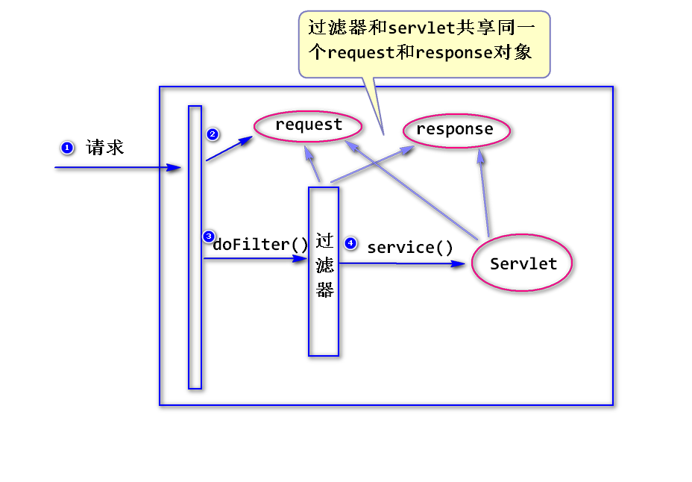

## (2)如何写一个过滤器?

step1. 写一个java类，实现Filter接口。

step2. 在接口方法当中，实现拦截处理逻辑。

step3. 配置过滤器(web.xml)。

## (3)过滤器的优先级

当有多个过滤器都满足拦截的要求，则容器会依据<filter-mapping>

配置的先后顺序来调用。

## (4)初始化参数

step1.配置初始化参数

       <init-param>

            <param-name>illegal</param-name>

            <param-value>猫</param-value>

     </init-param>

step2.使用FilterConfig提供的方法来读取

       String illegal =

                     config.getInitParameter("illegal");

# 2.监听器

## (1)什么是监听器?

servlet规范当中定义的一种特殊的组件，用于监听容器产生的事件

并进行相应的处理。

       注：容器会产生两大类事件

              a.生命周期相关的事件:

                     容器创建了或者销毁了request、session、Servlet上下文

                     时产生的事件。

              b.绑订数据相关的事件:

                     调用了request、session、Servlet上下文的setAttribute、

                     removeAttribute方法时产生的事件。

## (2)Servlet上下文

### 1)什么是Servlet上下文?

容器启动之后，会为每一个web应用创建唯一的一个符合ServletContext

接口要求的对象，该对象一般称之为Servlet上下文。

       特点:

              a.唯一性：一个web应用对应一个Servlet上下文。

              b.持久性: 除非容器关闭(或者应用被卸载),否则Servlet上下文

                            会一直存在。

### 2)如何获得Servlet上下文?

       GenericServlet、ServletConfig、HttpSession

       及FilterConfig都提供了一个方法(getServletContext)

       来获得上下文。

### 3)绑订数据

       request、session、Servlet上下文都提供了绑订数据

       相关的方法，区别如下：

       a.绑订到这三个对象上的数据的生存时间是不一样的。

       request < session < Servlet上下文。

       注:

              在满足使用条件的情况下，优先使用生命周期短的。

![](servletcontext.png)

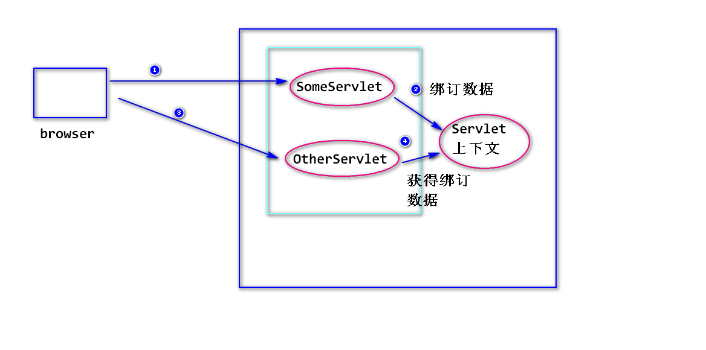

![](s2.png)

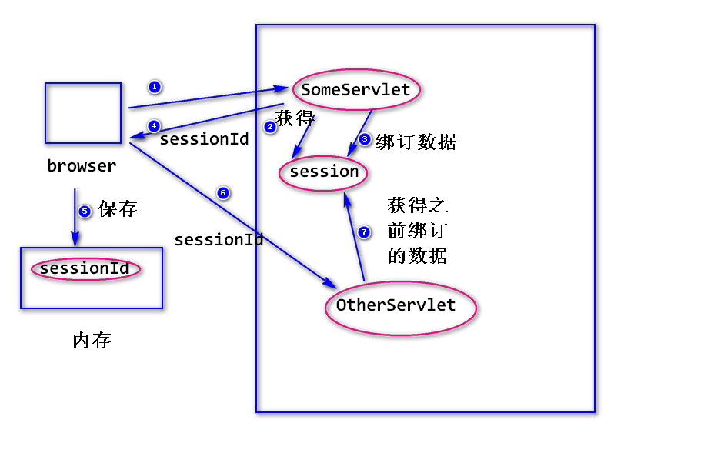

       b.绑订到session对象上的数据只有与之对应的用户能够访问到。

       而绑订到Servlet上下文上的数据，所有用户都能访问到。

![](s3.png)

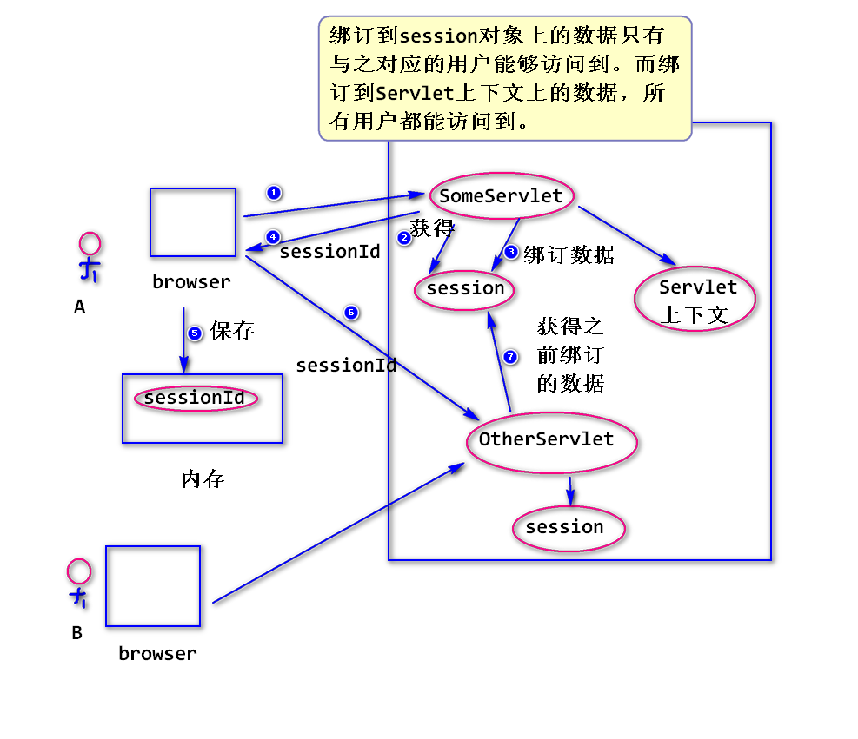

### 4)读取全局的初始化参数

step1.配置全局的初始化参数

       <context-param>

            <param-name>company</param-name>

            <param-value>IBM</param-value>

     </context-param>

step2.读取

       String company =

                            sctx.getInitParameter("company");

## (3)如何写一个监听器?

step1. 写一个java类，实现相应的监听器接口。

       注：要看监听的事件类型来选择实现相应的接口。

       比如，要监听session对象的创建和销毁，需要实现

       HttpSessionListener接口。

step2. 在接口方法当中，实现监听处理逻辑。

step3. 配置监听器。

# 统计在线人数

![](count.png)

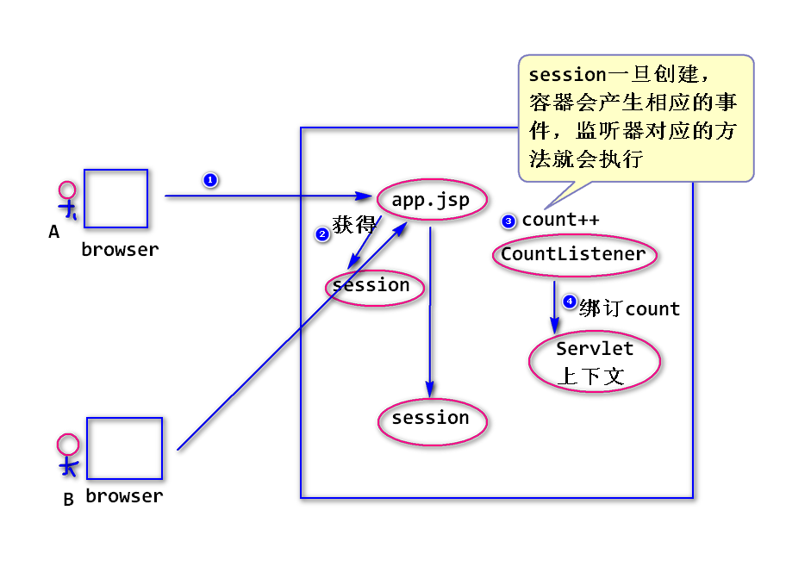

# 练习

写一个过滤器，检查评论的字符的个数，如果超过10个字，

则提示“评论字数过多”。

**19:40自家-休息**

回到家里感觉轻松了不少，算是给我等到了一个三连休！

为什么这么说呢？主要是因为有位前辈的时间也在这个时候空出来了，我非常不要脸的哀求到了前辈2天的休息时间来对我进行一对一的复习特训，主要是帮助我从java的最基础到框架为止所学的全部内容进行一次系统性的陪同练习答疑，任何问题都可以及时得到解答，并且还可以学习到一点点他的实战开发经验。不多说了，这顿撸串算我的！

今天的课程也是中规中矩的上完了，而我也通过视频自学简单复习了一遍学过的内容，尽管这次效果不如昨天，一句练习代码也没写，但最起码我提前知道我后面要学什么和都是用来干什么的了，并对使用方法留下了一点印象，总体来说不亏吧。

那么明天就是端午节了，在这里也是祝各位端午节假期愉快，有空记得回家聚聚或者打个电话也好是吧。

同样，明天也是高考了，祝广大考生奋勇杀题、无坚不摧、战无不胜、攻无不克，打破阶级限制，最终走上人生巅峰。

最后，AC娘，12年了，不容易，我等仍在，且誓死永不离弃。AC在，爱一直在。生日快乐！

今日感想总结：爽！

今日评分：Final Flush!/10分



今天就到这里，明天继续投稿。

感谢支持！

================================================================

**Acer程序员群：790482850**

**up主的java学习日记word文件及全部代码（随日记同步更新）：**

Adress：github.com/wt62635